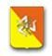
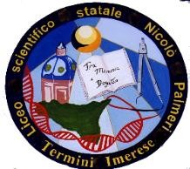

Ministero dell’’Istruzione, dell’’Università e della Ricerca
LICEO SCIENTIFICO STATALE “NICOLO’ PALMERI”
Piazza Giovanni Sansone, 12 - 90018 TERMINI IMERESE (PA)
C.M. PAPS24000G – C.F. 96030480824
Tel. 0918144145 - Fax 0918114178 - E-mail paps24000g@istruzione.it - www.liceopalmeri.gov.it

Circ. n. 224
Termini Imerese, 13/02/2020

Ai Docenti
Agli alunni delle classi III A-BSA
Sito web

OGGETTO: Rettifica circolare N. 222 del 12/02/2020 Pari opportunità classi III A e BSA

Si precisa che soltanto gli alunni delle classi in oggetto parteciperanno al convegno organizzato dal Club Lions Himera Cerere i quali saranno licenziati alla fine dell’attività .

Il Dirigente Scolastico
Prof.ssa Marilena Anello
(Firma autografa sostituita a mezzo stampa
ai sensi dell’art. 3, c. 2, D.L.vo 39/1993)

